LAPORAN PENCAPAIAN TAHFIZH SANTRI/WATI
MADRASAH ALIYAH TAHFIZH BILINGUAL DAARUL QUR’AN ISTIQOMAH

PEMBIMBING HALAQAH : M. NABIL ALWAN
NOMOR HP/WA : 089654450847
KELAS : TAHSIN-TAHFIDZ
BULAN : JULI
TAHUN : 2026

PROGRAM TAHSIN TAHFIZH
NO | NAMA | TAHSIN | MUROJAAH | HAFALAN BARU | JUMLAH SEMUA HAFALAN | NILAI | KETERANGAN
1 | Rahmad Fadhilah | Al-Lahab | Mandiri | 2 Lembar | 4 juz 2 lembar | 83
2 | M. Luthfi Fitriyadi | Al-Lahab | Mandiri | 1 halaman | 3 juz 5 lembar | 82
3 | M. Fazriannor | Al-Lahab | Mandiri | 1 lembar 1 halaman | 1 juz 6 lembar | 82
4 | Aryo Aji Wibowo | Al-Lahab | Mandiri | 1 lembar 1 halaman | 3 juz 3 halaman | 83
5 | M. Nizam Septian | Al-Lahab | Mandiri | 2 lembar 1 halaman | 4 juz 3 lembar | 84
6 | Rafa Eriza | Al-Lahab | Mandiri | Persiapan ujian juz 1 | 2 juz | 82
7 | M. Raihan Fuady | Al-Lahab | Mandiri | 1 lembar | 3 juz | 83
8 | M. Darunnafiz Istawan | Al-Lahab | Mandiri | 5 lembar | 9 juz 5 lembar | 86
9 | M. Badi’uzzaman | Al-Lahab | Mandiri | - | 2 juz 8 lembar | 82
10 | M. Najwan Nabil | Al-Lahab | Mandiri | 1 lembar | 8 juz | 83

Mengetahui,  Kepala MA Tahfizh Bilingual  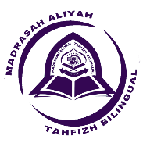  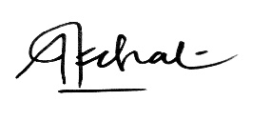  Daarul Qur’an Istiqomah  (Muhammad Afdal, Lc) | Pelaihari : | 5 Agustus 2026  Pembimbing  M. Nabil Alwan

